考试流程与注意事项

一、考试客户端下载
登录中邮网院（www.cpou.cn）首页，点击页面左下角“帮助中心”，在帮助中心里点击“软件下载”下载考试客户端，如图1、2所示。
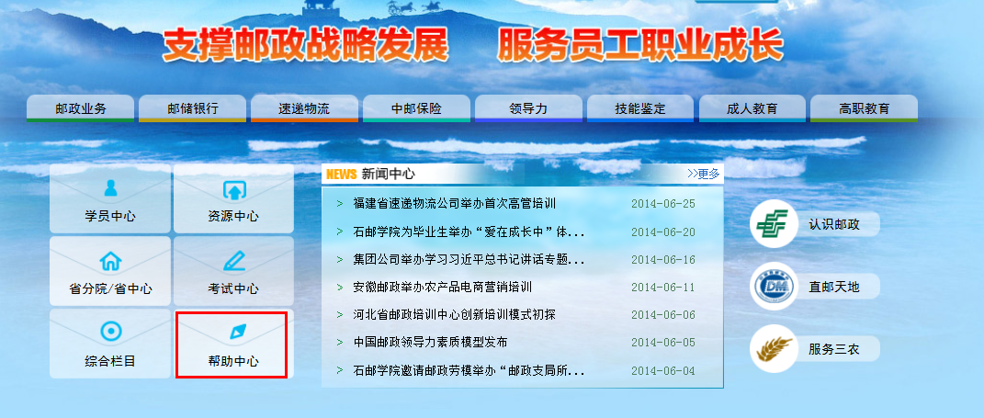

图1
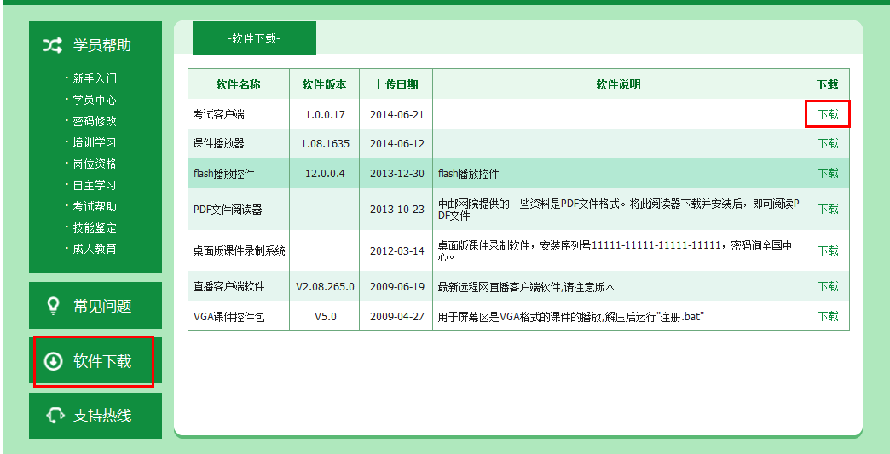

图2

二、考试客户端安装
1．双击考试系统客户端安装程序后，进入“安装向导”页面，点击“下一步”，如图3所示：
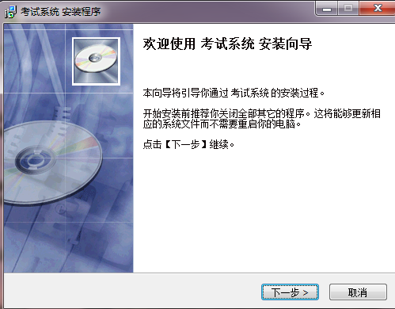
图3
2．选择客户端安装路径，点击“下一步”，如图4所示：
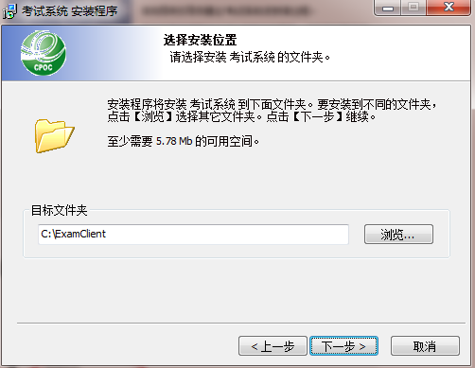
图4
3．选择“创建桌面图标”，点击“下一步”，如图5所示：
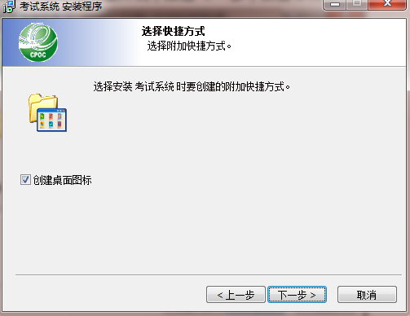
图5
4．点击“安装”按钮，开始安装考试系统客户端，如图6所示：
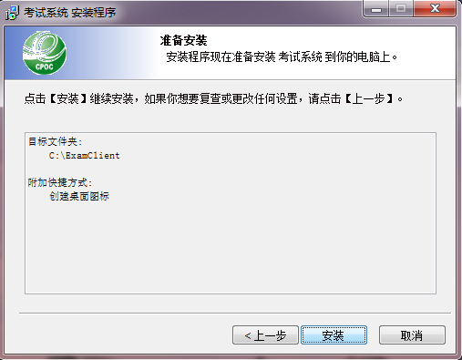
图6

5．考试系统客户端安装成功，点击“完成”退出安装程序，完成考试客户端的安装。如图7所示：
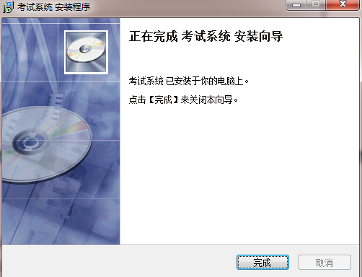
图7

注意：
在安装过程中，如果杀毒软件拦截了考试系统客户端安装程序，需要先暂时关闭杀毒软件才能安装成功。客户端安装成功后，可将杀毒软件重新启动。

三、考试流程
1. 如果考试的报名形式为“导入式报名”，则需要管理员将参加考试的学员名单导入到考试里，即可完成报名工作。
如果考试的报名形式为“学员自主报名”，则需要学员登录“学员中心”，在“学员中心”页面选择报名要参加的考试，点击“报名”即可完成考试报名。如图8、9、10所示:
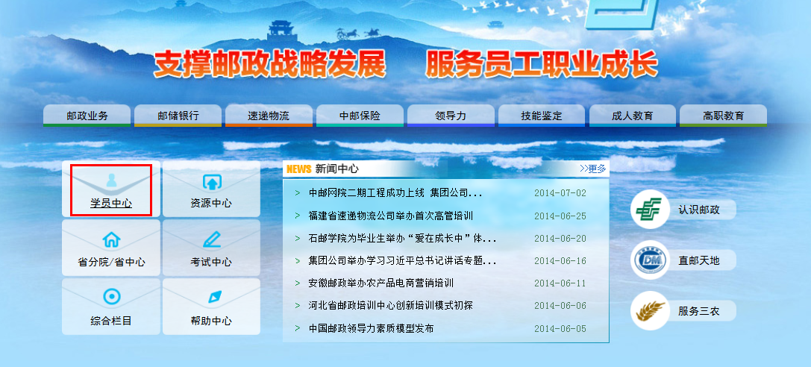

图8
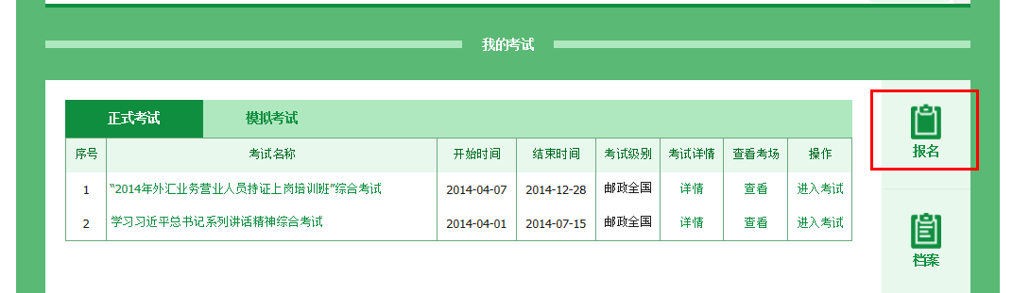
图9
报名时需要先选择考试类型（正式考试、模拟考试）查看考试，然后再报名。报名成功后，可在图9中点击“进入考试”参加考试，也可启动桌面考试系统客户端参加考试（流程见下）。
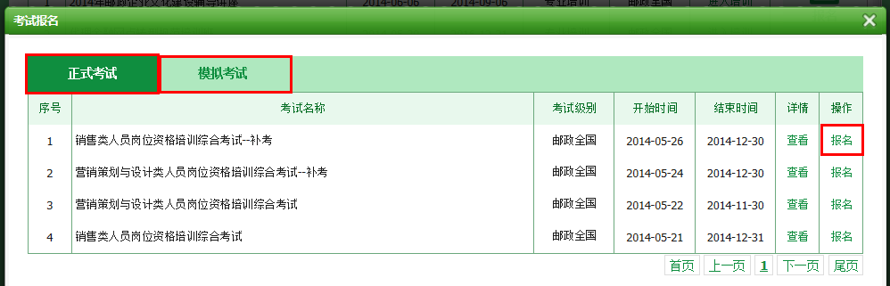
图10

2. 双击桌面考试系统客户端图标，启动客户端，选择考试类型（正式、模拟），输入身份证号和密码，登录考试系统，如图11所示：
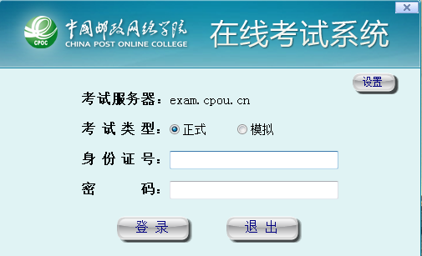
图11
3．登录考试系统进入考试列表，选择相应考试，点击“确定”参加考试，如图12所示。
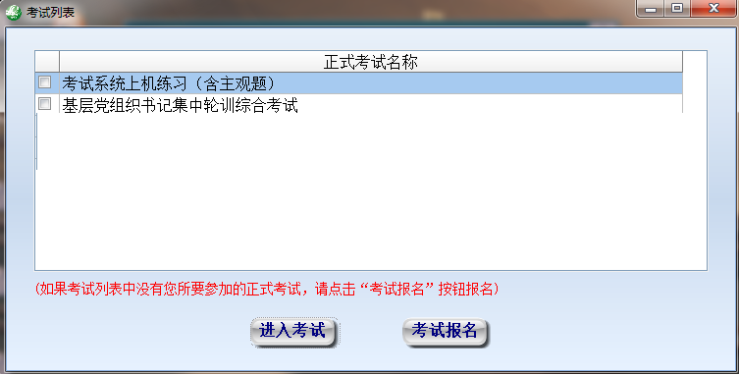
图12
4．在答题过程中系统将显示考试的剩余时间，点击页面左侧的试题序号可以直接定位到所选题号对应的试题，已答试题的序号背景呈现蓝色。点击“保存答案”将已答试题的答案进行保存，防止断电或死机后二次答卷时答案丢失。系统每10分钟自动为考试保存答案。
考生应在规定的考试时间范围内完成答题，点击“提交试卷”，完成本次考试。如在规定的考试时间范围内没有完成答题，系统将自动提交，如图13所示。
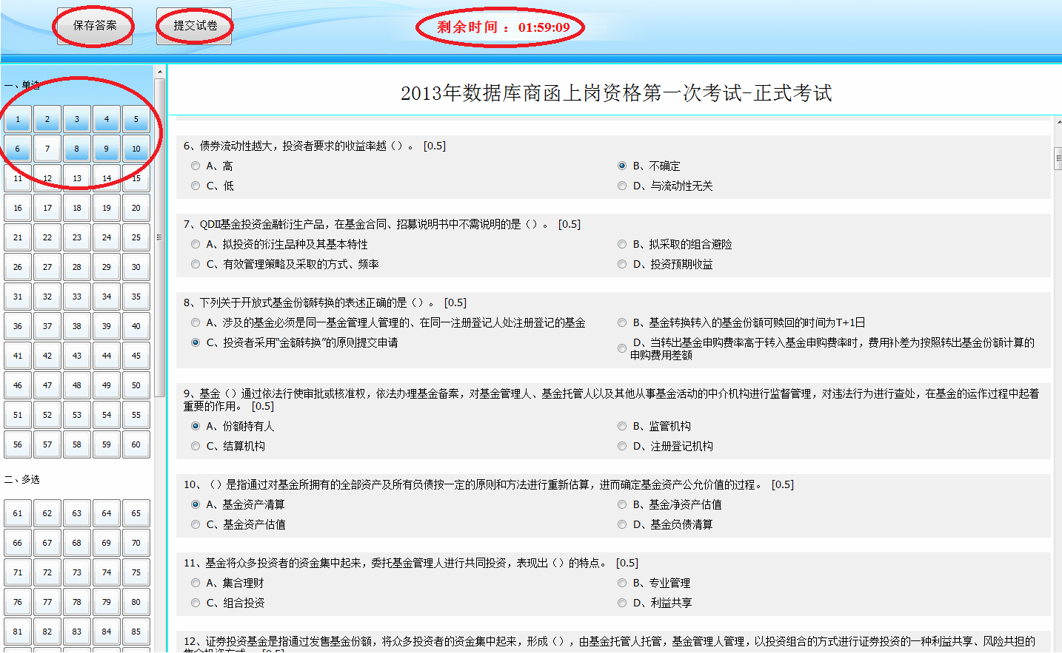

图13

四、考试注意事项
1．确保考试客户端安装盘没有系统还原功能。
考试过程中，所做答案将会保存在考试客户端安装路径中的答案文件中，如客户端所在盘安装了系统还原卡，在考试过程中出现断电、死机等异常情况，重新启动计算机后将会造成答案文件丢失，影响考试成绩。例，考试所用计算机的C盘有还原功能，可将考试客户端安装到其他没有还原功能的盘，比如D盘、E盘等，也可将安装到C盘，并将C盘的还原功能去掉。
2．断电、死机等异常情况处理。
（1）在考试过程中如遇断电、死机等异常情况，在考试答题时间范围内可重新登录考试系统继续答题，系统不会再次扣减考试次数；如超过答题时间，则可在考试用机上重新登录考试系统，并选择所要提交答案的考试，提交试卷。
答题时间是指服务器记录的考试开始答题时间加上考试时长，例如：考生8:00开始答题，考试时长为45分钟，那么答题时间是指8:00至8:45这段时间，如果考生在8:00--8:45时间段内，发生任何异常，都可以重新登录，继续答题，如果超过8:45登录考试，则系统自动强制提交考生答案，并告知考生没有剩余时间。
- 在提交答案时如发生断电、死机等异常情况时，提交答案失败，需待考试用计算机正常后可在该机上再次提交试卷（注：不能继续答题）。
3．断网情况处理。
（1）在考试过程中如遇到断网情况时，可继续答题，待网络连接正常后可以正常提交试卷。
（2）在提交答案时如发生断网情况时，提交答案失败，需待考试用计算机正常后可以在该机上再次提交试卷（注：不能继续答题）。

注意：
考生在进行以上异常情况处理操作时，切勿更换考试计算机，否则将不能正常提交答案。

